3.游客&样品室需求单

1. 游客可见商品清单
配置路径：集团公司运营中心-商城运营-游客模式配置
未创建可见规则的商品均默认游客不可见
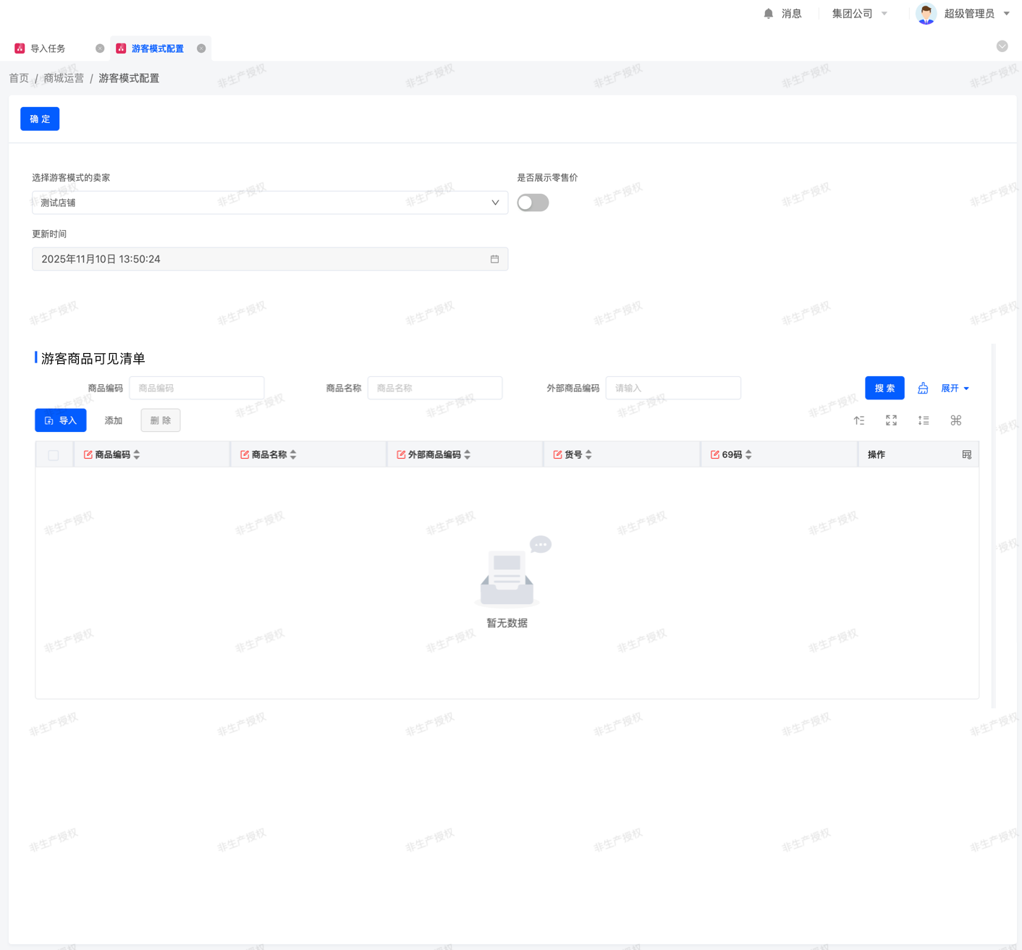

1.1 添加商品
- 选择商品
- 列表操作：添加，删除
- 列表筛选：商品编码、商品名称
- 列表字段：商品编码、商品名称、外部商品编码、所属类目
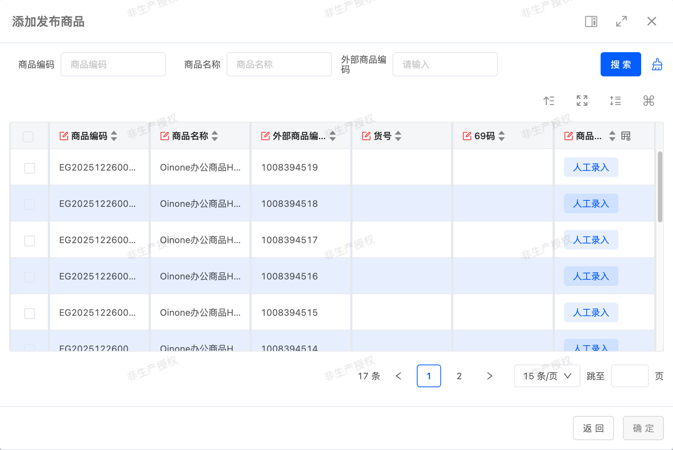

1.2 导入
下载模版 → 上传 → 创建导入任务
导入模版
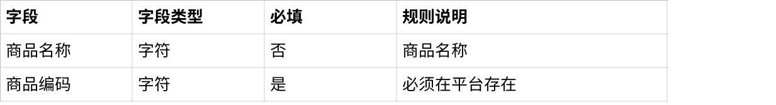
点击图片可查看完整电子表格

2. 前端商城提交需求单

2.1 小程序商城提交需求单
- 游客进入小程序，可选择商品加购生成需求单，填写联系方式（邮箱 / 手机 / 备注）
- 支持用户线下在样品室扫描二维码加购商品至需求单；
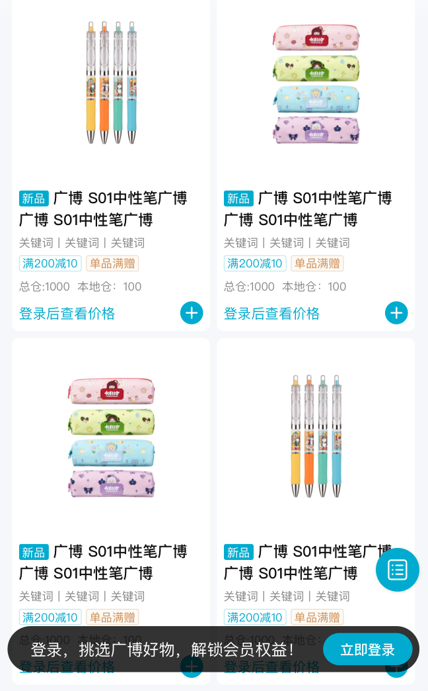 | 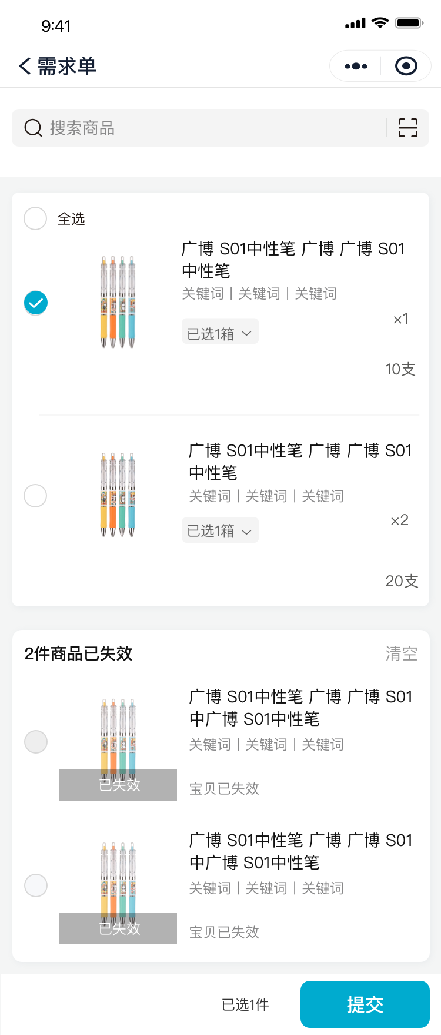 | 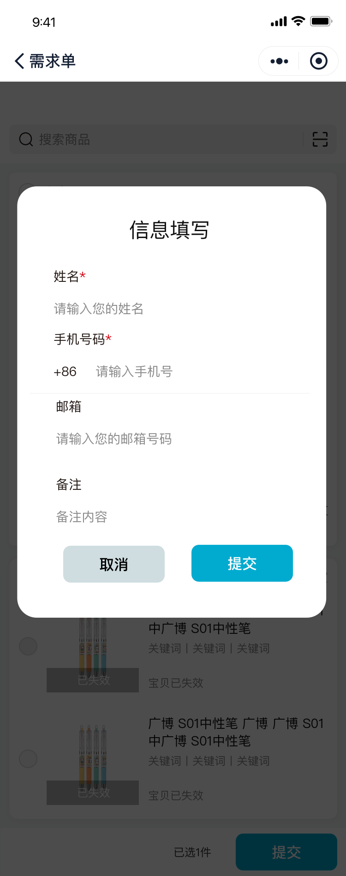
信息填写表单字段规则
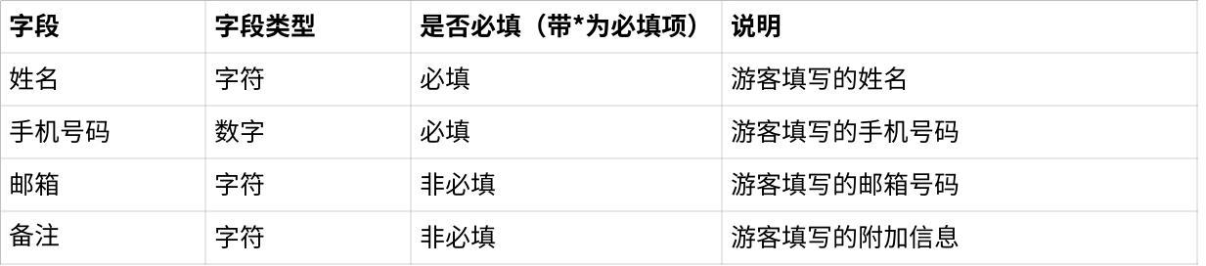
点击图片可查看完整电子表格

2.2 PC商城提交需求单
- 游客进入小程序，可选择商品加购生成需求单，填写联系方式（邮箱 / 手机 / 备注）
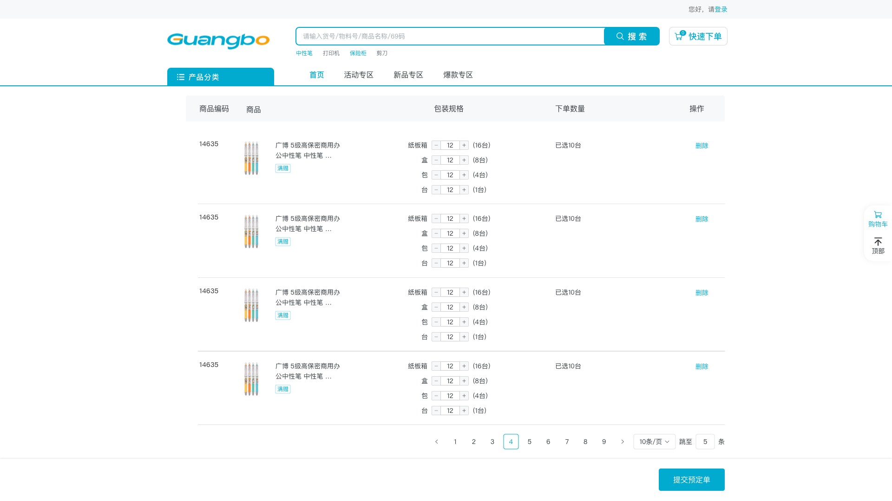 | 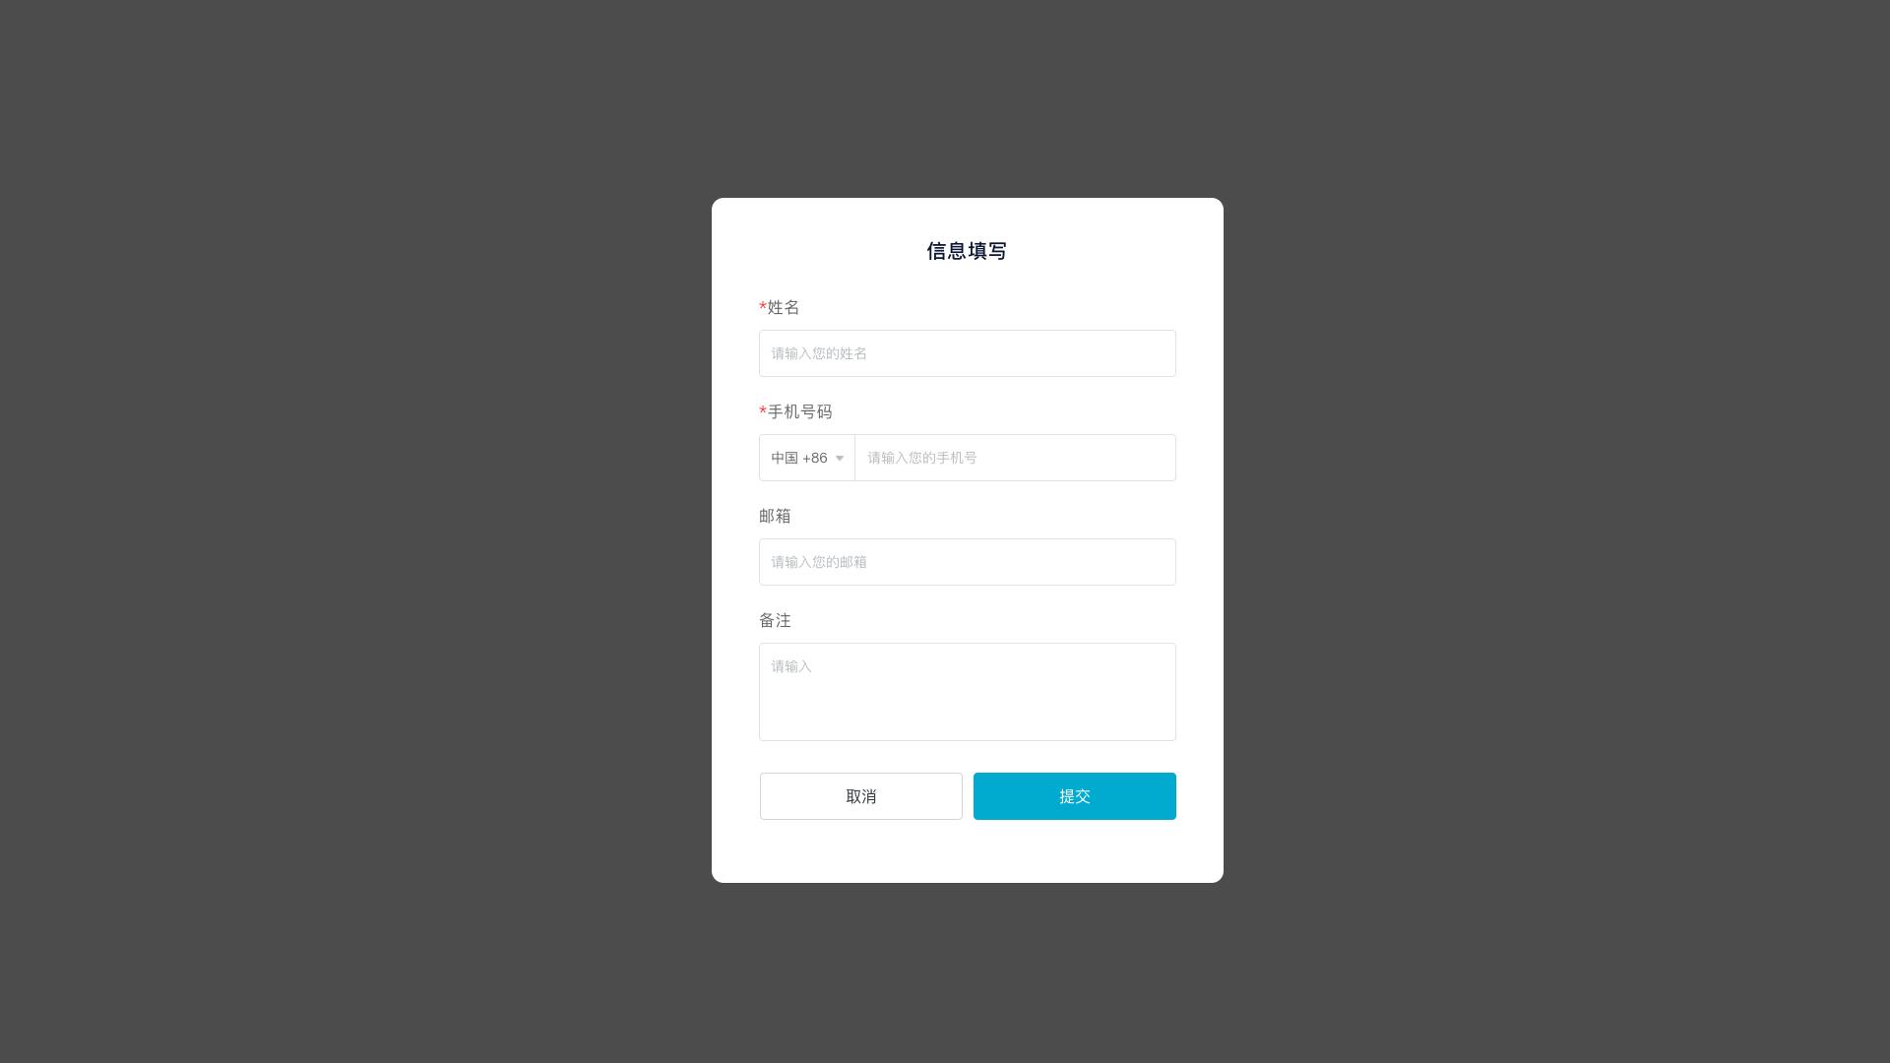
注：信息填写表单字段规则同小程序商城提交。
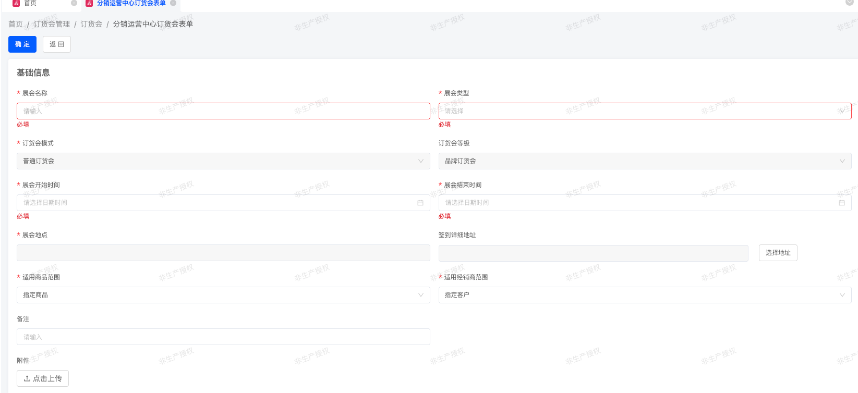

3. 样品室&商品二维码打印
入口：品牌工作台--》商品管理--》样品室

3.1 样品室列表

3.1.1 列表字段
列表字段：样品室名称、样品室编码、地址、状态（启用中）、创建人、创建时间、更新人、更新时间、操作。

3.1.2 列表操作：创建样品室
基础信息：
样品室名称（必填）、地址、适用商品范围（单选下拉：指定商品）、适用经销商（单选下拉：指定经销商）范围、备注

指定商品时：显示适用商品组件
列表筛选：商品编码、商品名称
列表字段：商品编码、外部商品编码、商品名称
商品打印内容包含：二维码（扫码打开可查看商品详情）、商品编码
列表项操作：打印二维码
列表操作：添加、删除

3.1.3 列表项操作：启用、停用
启用后，相关账号在商城登录后，点击首页金刚区样品室，查看商品清单，并显示对应价格。
停用后，相关商品不可见。

3.1.4 列表项操作：二维码打印
点击打印商品二维码信息（包含：二维码（扫码打开可查看商品详情）、商品编码）

4. 小程序商城前端
首页--》金刚区新增样品室（指定经销商）入口，显示商品的零售价要根据当天汇率转成美元展示。加购的商品在需求单中查看。样品室商品列表提供商品二维码扫码、商品名称搜索功能、显示需求单入口。
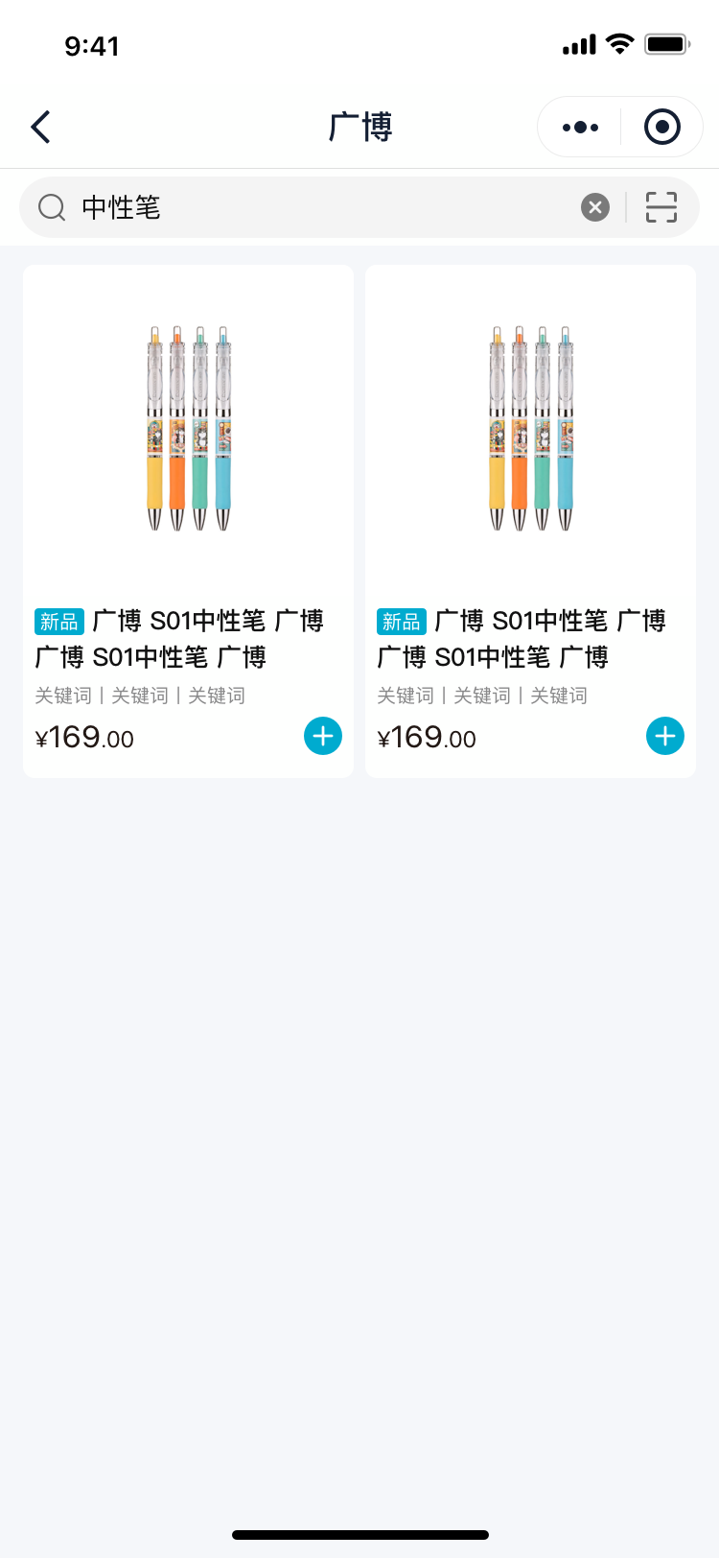 | 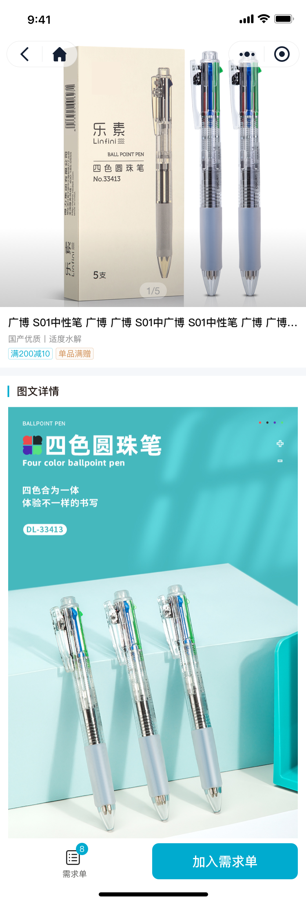 | 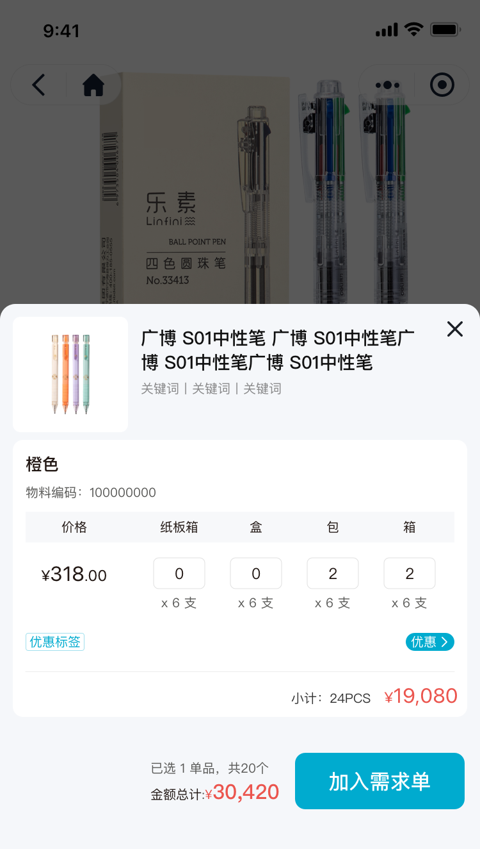

5. 后台管理@吴嘉诚

5.1.1.1 集团公司运营中心 -> 需求单管理 -> 需求单

5.1.1.1.1 列表字段
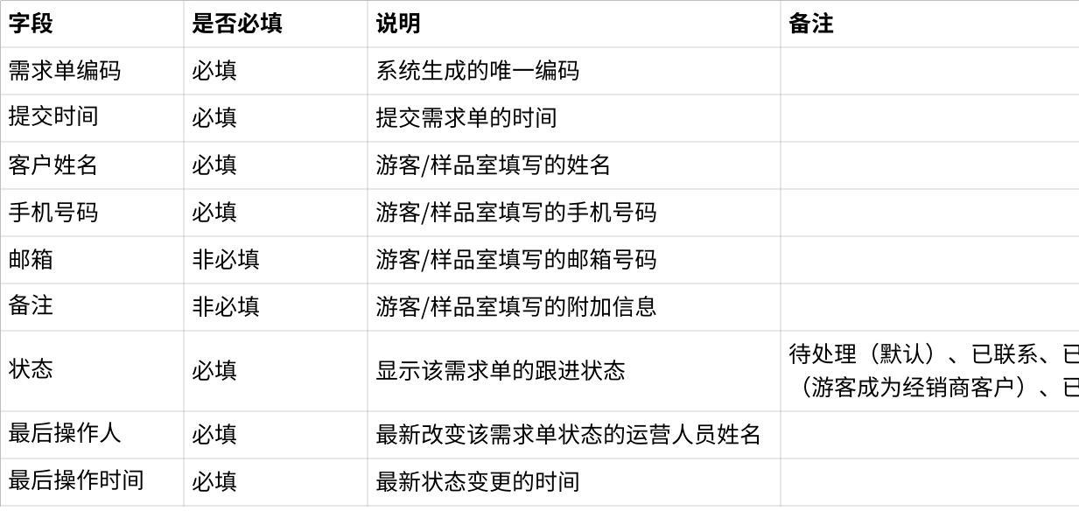
点击图片可查看完整电子表格

5.1.1.1.2 列表筛选
提交时间、需求单号、客户名称、手机号码、需求单状态、包含商品

5.1.1.1.3 列表操作
导出、批量标记（已联系、已转化、已无效）

5.1.1.1.4 列表项操作

5.1.1.1.4.1 联系记录
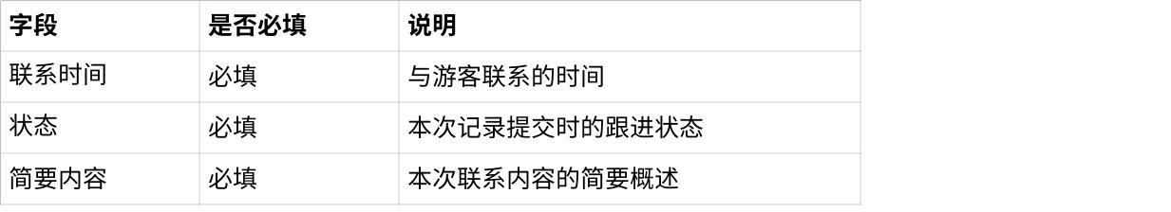
点击图片可查看完整电子表格

5.1.1.1.4.2 编辑
基础信息
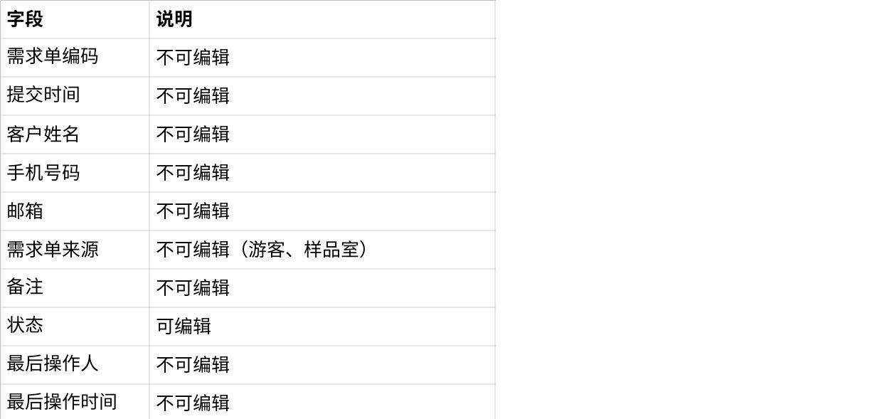
点击图片可查看完整电子表格
商品清单详情
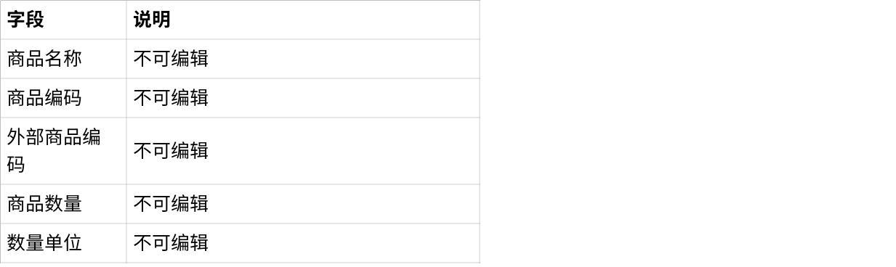
点击图片可查看完整电子表格

5.1.1.1.4.3 详情
字段与编辑一致

5.1.1.2 集团公司运营中心 -> 游客管理 -> 游客需求单明细

5.1.1.2.1 列表字段
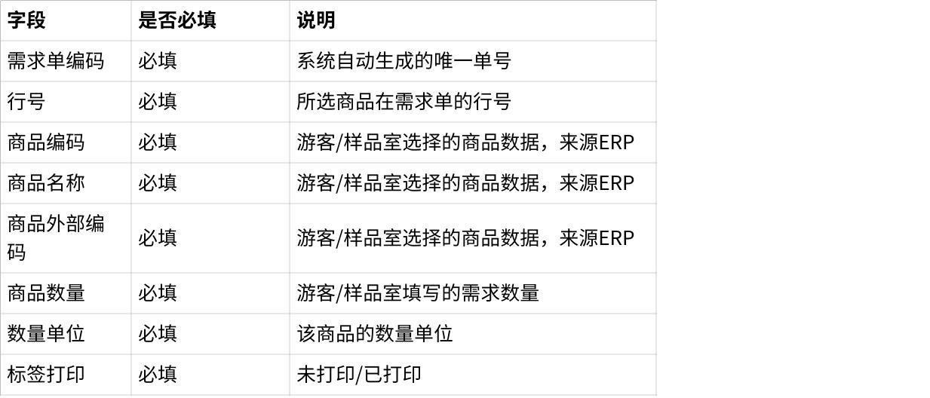
点击图片可查看完整电子表格

5.1.1.2.2 列表筛选
需求单编码、商品编码、商品名称、商品外部编码

5.1.1.2.3 列表操作
导出

